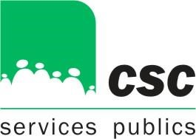

Information ASP

Une information sur le déroulement de l’examen statutaire ASP se déroulera le 10 août 2022 à Créagora Bouge salle Aquilon : Rue de Fernelmont 40-42
5020 Champion

Les inscriptions se feront avant le 09/08/2022 à 8H via l’adresse mail : csc.pascal@gmail.com

Il faut être affilié et en ordre de cotisation pour participer à cette information

Pour en savoir plus, pour une question, n’hésitez pas à contacter vos délégués

Pour la CSC Services Publics
P. Longrée – C. Attert – C. Agostino
Délégués Justice
Prière d’afficher aux valves syndicales après visa de l’Autorité – AR 29.08.74 – Art. 1.1

